|  |  |  |
| --- | --- | --- |
| ***V Международная научно-практическая конференция «Педагогический опыт: теория, методика, практика»*** | ноябрь 9  2016 | |
| ***Аннотация: в данной статье представлен комплекс задач, которые могут быть использованы учащимися и преподавателями для подготовки к олимпиадам различного уровня (школьного, муниципального и др.). Устойчивый интерес к математике формируется в 14–15 лет, но развивать этот интерес необходимо раньше, тогда учащиеся почувствуют, что размышления над трудными, нестандартными задачами могут доставить истинную радость.*** | | ***«Подготовка школьников к олимпиадам по математике» № 4 (5), ISSN 2412-0529*** |

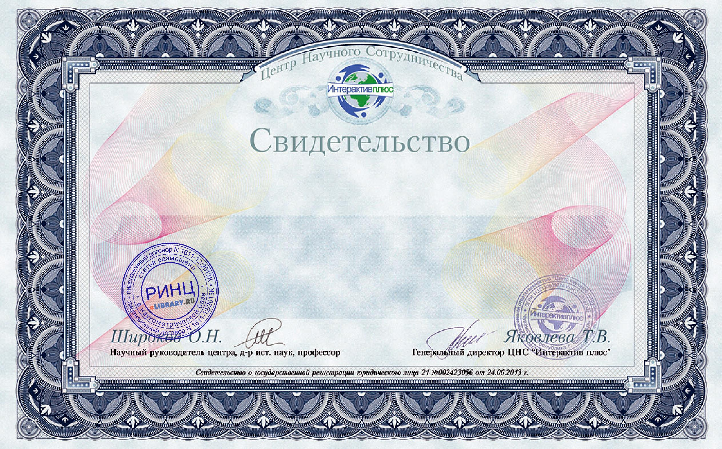

|  |  |
| --- | --- |
| *город Чебоксары* | *Номер свидетельства* |
| 09.11.2015 г. | 13451.1 |

Настоящее свидетельство подтверждает, что

***Солохина Людмила Николаевна***

*является участником V Международной научно-практической конференции*

***«Педагогический опыт: теория, методика, практика»***

*И автором научно-методической работы*

***«Подготовка школьников к олимпиадам по математике»***

***№ 4 (5), ISSN 2412-0529***

